附件二
一、“一支部一特色”填写模板：
XXX型支部
——中共浙江大学数学科学学院xxxxx支部委员会

- 总体概况
- 领导班子介绍（支部现任支委会由哪些人组成，及其个人情况等）
- 党员队伍介绍（支部目前共有正式党员多少名，预备党员多少名，并简单概括党员获得的荣誉等）
- 工作总结（对照“一支部一特色”相关标准，并结合本支部实际工作进行工作总结，并附3-5张活动照片）
- 工作机制（是否完成相关指标要求、如何开展相关活动等）
- 工作业绩（详细说明支部党员获得的荣誉、支部组织活动所获得的成绩等）
- 支部特色做法与亮点（支部特色活动、有亮点的制度体制等）

- “一党员一实事”填写格式（可根据支部情况进行增减）

支部名称 | 党员姓名 | 具体实事

- “一图一故事”填写范例（可根据支部情况进行增加）
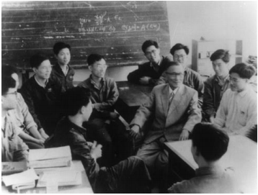 | 故事一：  看到了这张图片，让我想起了我的老师陈建功先生及其弟子们。1958 年，陈建功教授被任命为杭州大学副校长后仍然坚守在科研的第一线，继续进行冲刺，永无止境。  先后培养了一批优秀的青年人才。第一员大将是卢庆骏先生，大家可能不太知道，他是陈老的学生有成就之中的第一位。第二员是大家听到过的程民德先生。他的傅里叶变换在全世界都有重大贡献的，如果你开根里面特征函数，可以是一个傅里叶变换，就是他一个定理：Bochner 变换。第三员大将，大家也是知道的，徐瑞云先生。  陈建功是我国近代数学的奠基人之一、分析学中许多分支的拓荒者，他不但是一个国际著名的数学家，而且又是一个杰出的教育家。  ——夏道行

四、“一先锋一范例”宣传稿报送范例（需附1-2张图片）

微党课 | 任泊阳：信仰助力行，行动承担当
浙江大学深入学习贯彻习近平新时代中国特色社会主义思想和党的十九大精神，积极开展“筑梦新时代”本科生党员党务知识技能大赛，进一步提高本科生党员理论水平，提升实务技能，增强综合素养，培养一批学习、研究、阐释新思想的排头兵。
人物介绍
任泊阳，中共党员，浙江大学数学科学学院信息与计算科学专业15级本科生。现任数学科学学院信息与计算科学专业党支部书记、信息与计算科学1501班班长，同时也是浙江大学学生“习近平新时代中国特色社会主义思想”研习会成员、浙江大学青年马克思义者培养学院第十一期成员、数学科学学院“社会主义核心价值观”讲师团成员。现已入选2019届“2+2”辅导员。曾获新时代浙江省“万名好党员”、浙江大学优秀共产党员、优秀学生干部、优秀团干部、优秀学长等荣誉。获第二届全国高校大学生讲思政课公开课展示活动二等奖、浙江大学“求是筑梦新时代”本科生党员党务知识技能大赛一等奖。

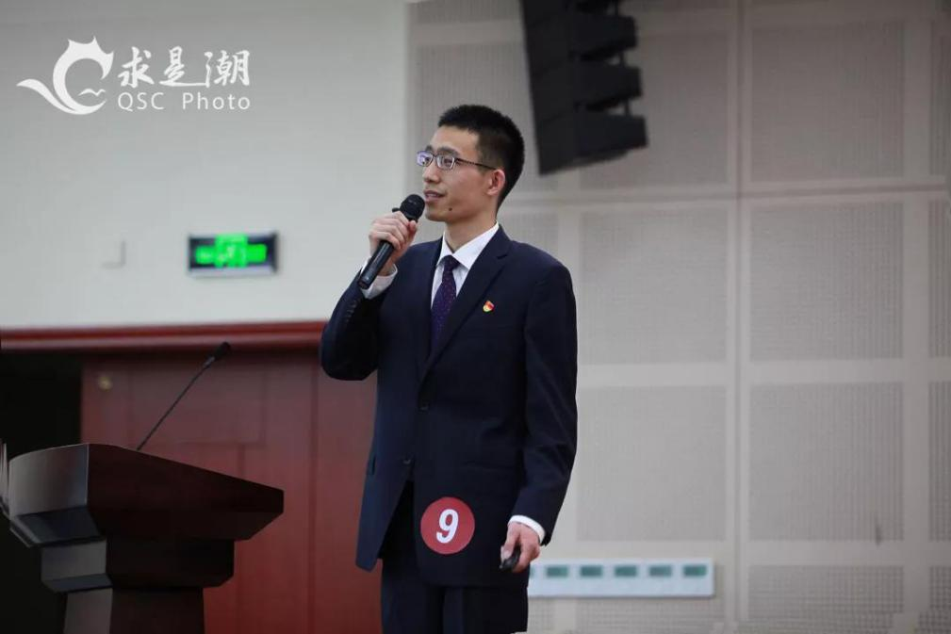

新时代青年的使命是什么？
我认为，新时代青年的使命在于传承和发扬。作为一名数院人，我们应该传承陈苏学派的精神，用求是严谨的态度将我们所学的应用到科研或者实际中去，为社会做一份贡献。
如何做新时代合格的共产党员？
成为新时代合格的共产党员，第一是自修，第二是引领。具备一定的理论水平和专业技能后，带领更多同学们一起进步，起到党员的先锋模范作用。

微党课设计思路和参与心得

党课的思路源于《习近平的七年知青岁月》。我深深有感于习近平总书记在梁家河插队时的艰辛岁月，便以此为题，从坚定信仰、身体力行、勇于担当三个角度，与大家分享习近平总书记对理想的坚守与践行。

本次比赛，不仅让我在实战中进一步加深了对党的思想理论的理解，锻炼了自己的口才与演讲能力，更有意义是，通过这次比赛，我结识了一批非常优秀的小伙伴，并从他们身上受益良多。衷心希望看到更多优秀的党课作品，遇到更多优秀的党课高手，为决赛选手们疯狂打call！

